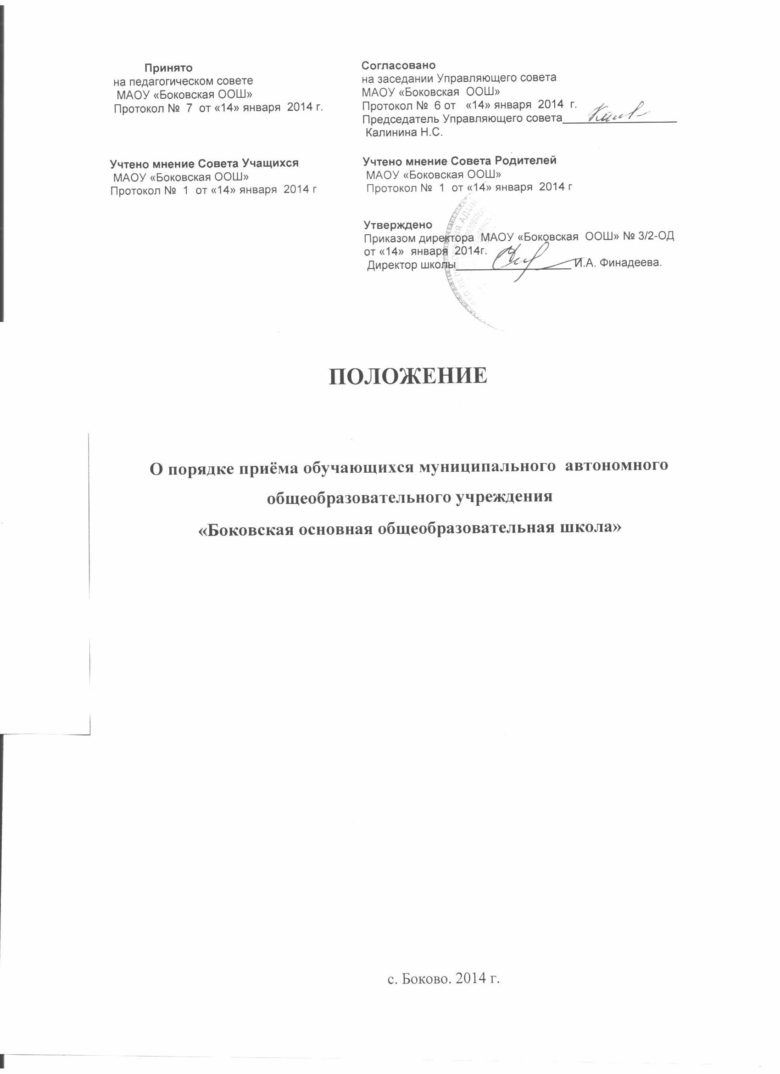

1. Общие положения
1.1.Настоящее положение, разработано в соответствии с Федеральным законом от 29 декабря 2012 г. № 273-ФЗ "Об образовании в Российской Федерации", приказом Министерства образования и науки Российской Федерации от 22 января 2014 г. № 32 «Об утверждении порядка приема граждан на обучение по общеобразовательным программам начального общего, основного общего и среднего общего образования», определяет порядок приема обучающихся между МАОУ «Боковкая ООШ» (далее образовательная организация) и обучающимися и (или) их родителями (законными представителями).
1.2. Настоящее Положение разработано в целях обеспечения и соблюдения конституционных прав граждан Российской Федерации на образование, гарантий общедоступности начального общего, основного общего образования.

2. Порядок приёма граждан в образовательную организацию.
2.1. Порядок приема граждан на обучение по образовательным программам начального общего, основного общего образования регламентирует приём граждан Российской Федерации (далее – граждане, дети) в образовательную организацию, осуществляющую образовательную деятельность по образовательным программам начального общего, основного общего образования (образовательные программы).
2.2. Прием иностранных граждан и лиц без гражданства в образовательную организацию для обучения по общеобразовательным программам за счет бюджетных ассигнований бюджетов субъектов Российской Федерации осуществляется в соответствии с международными договорами Российской Федерации, Федеральным законом от 29 декабря 2012 г. № 273-ФЗ "Об образовании в Российской Федерации" и настоящим Положением.
2.3. Правила приема на обучение по общеобразовательным программам (далее правила приема) устанавливаются в части, не урегулированной законодательством об образовании, образовательной организацией, самостоятельно.
2.4. Правила приема на обучение по основным образовательным программам должны обеспечивать прием в образовательную организацию граждан, имеющих право на получение общего образования соответствующего уровня и проживающих на территории за которой закреплена образовательная организация (далее – закрепленная территория).
2.5. В приеме граждан в образовательную организацию может быть отказано только по причине отсутствия в ней свободных мест, за исключением случаев, предусмотренных частями 5 и 6 статьи 67 и статьей 88 Федерального закона от 29 декабря 2012 г. № 273-ФЗ "Об образовании в Российской Федерации. В случае отсутствия мест в образовательной организации родители (законные представители) ребенка для решения вопроса о его устройстве в другую общеобразовательную организацию обращаются непосредственно в отдел образования администрации Викуловского муниципального района (далее - Учредитель).
2.6. Прием на обучение по основным образовательным программам за счет средств бюджетных ассигнований бюджетов субъектов Российской Федерации проводится на общедоступной основе, если иное не предусмотрено Федеральным законом от 29 декабря 2012 г. № 273-ФЗ "Об образовании в Российской Федерации".
Организация индивидуального отбора при приеме граждан в образовательную организацию для получения основного общего образования с углубленным изучением отдельных учебных предметов или для профильного обучения допускается в случаях и в порядке, которые предусмотрены законодательством субъекта Российской Федерации
2.7. Образовательная организация обязана ознакомить поступающего и (или) его родителей (законных представителей) с уставом, с лицензией на осуществление образовательной деятельности, со свидетельством о государственной аккредитации, с образовательными программами и другими локальными актами, регламентирующими организацию и осуществление образовательной деятельности, права и обязанности обучающихся.
Образовательная организация размещает распорядительный акт органа местного самоуправления Викуловского муниципального района или Учредителя о закреплении образовательной организации за конкретной территорией Викуловского муниципального района, издаваемый на позднее 1 февраля текущего года (далее - распорядительный акт о закрепленной территории)
2.8. Образовательная организация с целью проведения организованного приема граждан в первый класс размещает на информационном стенде, на официальном сайте в сети "Интернет", в средствах массовой информации (в том числе электронных) информацию о:
- о количестве мест в первых классах не позднее 10 календарных дней с момента издания распорядительного акта о закрепленной территории;
- о наличии свободных мест для приема детей, не проживающих на закрепленной территории, не позднее 1 июля.
2.9. Прием граждан в образовательную организацию осуществляется по личному заявлению родителя (законного представителя) ребенка при предъявлении оригинала документа, удостоверяющего личность родителя (законного представителя), либо оригинала документа, удостоверяющего личность иностранного гражданина и лица без гражданства в Российской Федерации в соответствии со статьей 10 Федерального закона от 25 июля 2002 г. № 115-ФЗ "О правовом положении иностранных граждан в Российской Федерации".
Образовательная организация может осуществлять прием указанного заявления в форме электронного документа с использованием информационно-телекоммуникационных сетей общего пользования.
В заявлении родителями (законными представителями) ребенка указываются следующие сведения:
а) фамилия, имя, отчество (последнее - при наличии) ребенка;
б) дата и место рождения ребенка;
в) фамилия, имя, отчество (последнее - при наличии) родителей (законных представителей) ребенка;
г) адрес места жительства ребенка, его родителей (законных представителей);
д) контактные телефоны родителей (законных представителей) ребенка.
Примерная форма заявления размещается на информационном стенде и (или) на официальном сайте в сети "Интернет".
Для приема в образовательную организацию:
- родители (законные представители) детей, проживающих на закрепленной территории, для зачисления ребенка в первый класс дополнительно предъявляют оригинал свидетельства о рождении ребенка или документ, подтверждающий родство заявителя; свидетельство о регистрации ребенка по месту жительства или по месту пребывания на закрепленной территории или документ, содержащий сведения о регистрации ребенка по месту жительства или по месту пребывания на закрепленной территории;
- родители (законные представители) детей, не проживающих на закрепленной территории, дополнительно предъявляют свидетельство о рождении ребенка.
- родители (законные представители) детей, являющихся иностранными гражданами или лицами без гражданства, дополнительно предъявляют документ, подтверждающий родство заявителя (или законность представления прав ребенка), и документ, подтверждающий право заявителя на пребывание в Российской Федерации.
- иностранные граждане и лица без гражданства все документы представляют на русском языке или вместе с заверенным в установленном порядке переводом на русский язык.
Копии предъявляемых при приме документов хранятся в образовательной организации на все время обучения ребенка.
2.10. Родители (законные представители) детей имеют право по своему усмотрению представлять другие документы.
2.11. Требование предоставления других документов в качестве основания для приема детей в образовательную организацию не допускается.
2.12. Факт ознакомления родителей (законных представителей) ребенка с лицензией на осуществление образовательной деятельности, свидетельством о государственной аккредитации, уставом образовательной организации фиксируется в заявлении о приеме и заверяется личной подписью родителей (законных представителей) ребенка.
Подписью родителей (законных представителей) ребенка фиксируется также согласие на обработку их персональных данных и персональных данных ребенка в порядке, установленном законодательством Российской Федерации.
2.13. Прием заявлений в первый класс для детей, проживающих на закрепленной территории, начинается не позднее 1 февраля и завершается не позднее 30 июня текущего года.
Зачисление ребенка в образовательную организацию оформляется приказом её руководителя в течение 7 рабочих дней после приема документов.
Для детей, не проживающих на закрепленной территории, прием заявлений в первый класс начинается с 1 июля текущего года до момента заполнения свободных мест, но не позднее 5 сентября текущего года.
Образовательная организация, закончившая прием в первый класс всех детей, проживающих на закрепленной территории, осуществляют прием детей, не проживающих на закрепленной территории, не ранее 1 июля.
2.14. Для удобства родителей (законных представителей) детей образовательная организация устанавливает график приема документов в зависимости от адреса регистрации по месту жительства (пребывания), который выставляется на сайте 1 февраля текущего года.
2.15. При приеме на свободные места детей, не проживающих на закрепленной территории, преимущественным правом обладают дети граждан, имеющих право на первоочередное предоставление места в образовательную организацию в соответствии с законодательством Российской Федерации и нормативными правовыми актами субъектов Российской Федерации.
2.17. Дети с ограниченными возможностями здоровья принимаются на обучение по адаптированной основной общеобразовательной программе только с согласия их родителей (законных представителей) и на основании рекомендаций психолого-медико-педагогической комиссии.
2.18. Копии документов, представление родителями (законными представителями) детей, регистрируются в журнале приема заявлений (приложение 1). После регистрации заявления родителям (законным представителям) детей выдается расписка в получении документов (приложение 2), содержащая информацию о регистрационном номере заявления о приеме ребенка в образовательную организацию о перечне представленных документов. Расписка заверяется подписью должностного лица образовательной организации, ответственного за прием документов, и печатью образовательной организации.
2.19. Приказы руководителя образовательной организации о приеме детей на обучение размещаются на информационном стенде образовательной организации в день их издания.
2.20. На каждого ребенка, зачисленного в образовательную организацию, заводится личное дело, в котором хранятся все сданные документы.

